PRIMERA ENTREGA – PROYECTO INTEGRADOR
PATITAS-PETS – Gestor de PQRS
Algoritmia y Programación 2026-2 – Facultad de Ingeniería – Departamento de Ingeniería Industrial – Universidad de Antioquia
Docente: Victor Hugo Mercado Ramos · Fecha de entrega: 30 de septiembre de 2026

1. Integrantes
Integrante | Programa académico | Rol dentro del proyecto
ANUAR FERNEY CALDON QUIRA | Ingeniería Industrial | Líder del proyecto: coordinación, análisis y documentación
SANTIAGO DOMINGUEZ PADILLA | Ingeniería Industrial | Desarrollo, validaciones y pruebas
SANDRA YULIETH SALCEDO SALAZAR | Ingeniería Industrial | Gestión de archivos, datos, reportes y Power BI
El equipo trabajará de manera colaborativa, distribuyendo las actividades de acuerdo con las habilidades y responsabilidades establecidas en las actas de entendimiento, colaboración y responsabilidad.

2. Vínculos académicos y descripción
Los tres integrantes pertenecen al programa de Ingeniería Industrial de la Universidad de Antioquia y cursan Algoritmia y Programación como parte de su formación.

Perfiles y aportes del equipo
ANUAR FERNEY CALDON QUIRA
- Programa académico: Ingeniería Industrial.
- Fortalezas: liderazgo, organización, responsabilidad y coordinación del trabajo grupal.
- Aporte al proyecto: seguimiento de las actividades, organización del repositorio y coordinación general.
SANTIAGO DOMINGUEZ PADILLA
- Programa académico: Ingeniería Industrial.
- Fortalezas: análisis lógico, resolución de problemas, pruebas, creatividad, interés por la programación y atención al detalle.
- Aporte al proyecto: diseño de las validaciones, apoyo en la lógica del sistema, ejecución de pruebas e identificación de errores.
SANDRA YULIETH SALCEDO SALAZAR
- Programa académico: Ingeniería Industrial.
- Fortalezas: organización, manejo y análisis de información, trabajo colaborativo, comunicación, documentación y presentación de resultados.
- Aporte al proyecto: diseño y administración de los archivos planos, manejo de la información, documentación, reportes y análisis de resultados.

3. Nombre del proyecto y detalles
Nombre del proyecto: PATITAS-PETS – Gestor de PQRS

Descripción del proyecto
PATITAS-PETS es un software de consola orientado a la gestión organizada de Peticiones, Quejas, Reclamos y Sugerencias relacionadas con la atención de perros y gatos en la Universidad de Antioquia. El sistema permite registrar y administrar las PQRS recibidas por diferentes canales, almacenar la información en archivos planos independientes, consultar los registros, actualizar su estado, generar comprobantes de radicación y obtener información estadística para apoyar el seguimiento de la atención.
El sistema se desarrolla en Python con una estructura modular (módulos y funciones separados por responsabilidad: validaciones, archivos, reportes, entre otros) y cuenta con mecanismos de validación de la información suministrada por los usuarios. La información almacenada se consolida para la elaboración de un tablero de control en Power BI.

Identidad visual

El logo muestra un perro y un gato, protagonistas de la atención veterinaria que apoya MEPEGA, junto con el nombre del software.

4. Licencia del software
Licencia seleccionada: Creative Commons Atribución-NoComercial-CompartirIgual 4.0 Internacional (CC BY-NC-SA 4.0), elegida con el selector de licencias de Creative Commons.
Permite a otros compartir y adaptar el material siempre que reconozcan la autoría original, no lo utilicen con fines comerciales y distribuyan sus creaciones bajo los mismos términos.
https://creativecommons.org/licenses/by-nc-sa/4.0/deed.es

5. Reporte de visión

5.1 Descripción general y objetivos
PATITAS-PETS es un sistema de gestión de PQRS diseñado para facilitar el registro, la organización, la consulta y el seguimiento de las solicitudes relacionadas con la atención de perros y gatos, que hoy MEPEGA procesa a papel y lápiz. El objetivo principal es desarrollar un programa de consola visualmente amigable que permita al administrador gestionar de manera organizada las PQRS, utilizando archivos planos y generando resultados para análisis en Power BI.
Objetivos específicos:
- Restringir el acceso a usuarios autorizados, con control de intentos y bloqueo temporal.
- Registrar PQRS con datos validados y un consecutivo único e independiente por tipo de solicitud.
- Emitir un radicado estandarizado que certifique cada registro.
- Controlar el estado y los plazos de respuesta de cada solicitud.
- Generar estadísticas que apoyen la toma de decisiones de MEPEGA.

5.2 Alcance
El sistema contempla autenticación, registro, validaciones estrictas, asignación de IDs, almacenamiento independiente en cuatro archivos planos (Peticion.txt, Queja.txt, Reclamo.txt y Sugerencia.txt), consulta, actualización de estados, generación de radicados en TXT y reportes estadísticos. No contempla interfaz web, base de datos relacional ni envío de notificaciones.

5.3 Beneficios
- Consecutivos confiables: elimina la numeración manual y los números repetidos.
- Datos consistentes: cada dato se valida en el momento de digitarlo.
- Trazabilidad: cada PQRS queda vinculada al usuario que la registró.
- Control de plazos: la fecha máxima de respuesta queda calculada y visible en el radicado.
- Análisis de la demanda: las estadísticas y el tablero muestran dónde y por qué canales se concentran las solicitudes.

6. Especificación de requisitos

6.1 Requisitos funcionales
ID | Requisito funcional
RF01 | Autenticar al usuario con su nombre de usuario o correo institucional y su contraseña, validados contra el archivo de usuarios autorizados.
RF02 | Permitir máximo tres intentos fallidos y bloquear temporalmente la pantalla, mostrando el tiempo de bloqueo.
RF03 | Mantener la sesión del usuario autenticado y vincularlo automáticamente a cada PQRS que registre.
RF04 | Ofrecer un menú principal: registrar PQRS, consultar PQRS, registrar cambio, estadísticas y salir.
RF05 | Registrar PQRS validando cada campo según las reglas del enunciado (nombre, documento, teléfono, correo, dirección, tipo, fechas, canal, asunto, descripción, mascota y campus).
RF06 | Asignar un ID consecutivo independiente por archivo, que continúe la numeración de las bases de datos entregadas.
RF07 | Almacenar cada tipo de PQRS en su propio archivo plano, con la misma estructura de datos en los cuatro archivos.
RF08 | Calcular la fecha máxima de respuesta con el plazo definido por el equipo (15 días calendario) y asignar el estado inicial Registrada.
RF09 | Generar un radicado TXT con marco ASCII y 120 caracteres de ancho, sin la descripción detallada y con N/A si no hay dirección.
RF10 | Consultar PQRS por número de radicado y listar los registros activos, los más antiguos y los próximos a vencer.
RF11 | Registrar cambios de estado solo en el orden Registrada → En proceso → Solucionada.
RF12 | Calcular el promedio de días de respuesta (en enteros) y las estadísticas por mascota, canal, campus, estado y vencimiento.
RF13 | Exportar los resultados a archivo plano para su análisis en Power BI.
RF14 | Presentar las estadísticas en un tablero de Power BI de mínimo tres páginas.

6.2 Requisitos no funcionales
ID | Categoría | Requisito no funcional
RNF01 | Usabilidad | Menú de consola claro y mensajes de error que indican cómo corregir cada dato.
RNF02 | Seguridad | Acceso solo para usuarios activos; máximo tres intentos; la contraseña no se muestra en pantalla.
RNF03 | Integridad de datos | No se repiten consecutivos; los registros nuevos se agregan sin sobrescribir los existentes; el carácter separador | no se admite en los textos.
RNF04 | Organización en carpetas | Repositorio con las carpetas src (código), docs (documentación), images (imágenes) y data (archivos planos).
RNF05 | Mantenibilidad | Código modular (validaciones.py, archivos.py y reportes.py, entre otros), con las reglas de negocio centralizadas y comentarios en español.
RNF06 | Confiabilidad | Una línea dañada en un archivo no detiene el programa; cada dato se valida antes de guardarse.
RNF07 | Compatibilidad | Python 3.10 o superior, solo con la biblioteca estándar; funciona en Windows, macOS y Linux.

7. Plan de proyecto

7.1 Cronograma de fases
El proyecto se ejecuta en 10 semanas (70 días), del 10 de septiembre al 18 de noviembre de 2026. El detalle de las 45 actividades se presenta en el diagrama de Gantt de la página siguiente y en el archivo Gant_PATITAS-PETS.xlsx.
Fase | Periodo | Responsable principal
1. Análisis y levantamiento de requisitos | 10/09/2026 a 19/09/2026 | Equipo
2. Diseño | 20/09/2026 a 03/10/2026 | Santiago
3. Desarrollo | 04/10/2026 a 20/10/2026 | Santiago y Sandra
4. Pruebas | 15/10/2026 a 05/11/2026 | Santiago
5. Documentación | 18/09/2026 a 09/11/2026 | Anuar y Sandra
6. Power BI | 21/10/2026 a 04/11/2026 | Sandra
7. Preparación de sustentación | 08/11/2026 a 17/11/2026 | Equipo

Hito | Día del proyecto | Fecha
Entrega 1 (puntos 1 a 7) | 21 | 30/09/2026
Entrega del programa completo al docente | 63 | 11/11/2026
Sustentación y Entrega 2 | 70 | 18/11/2026

Diagrama de Gantt
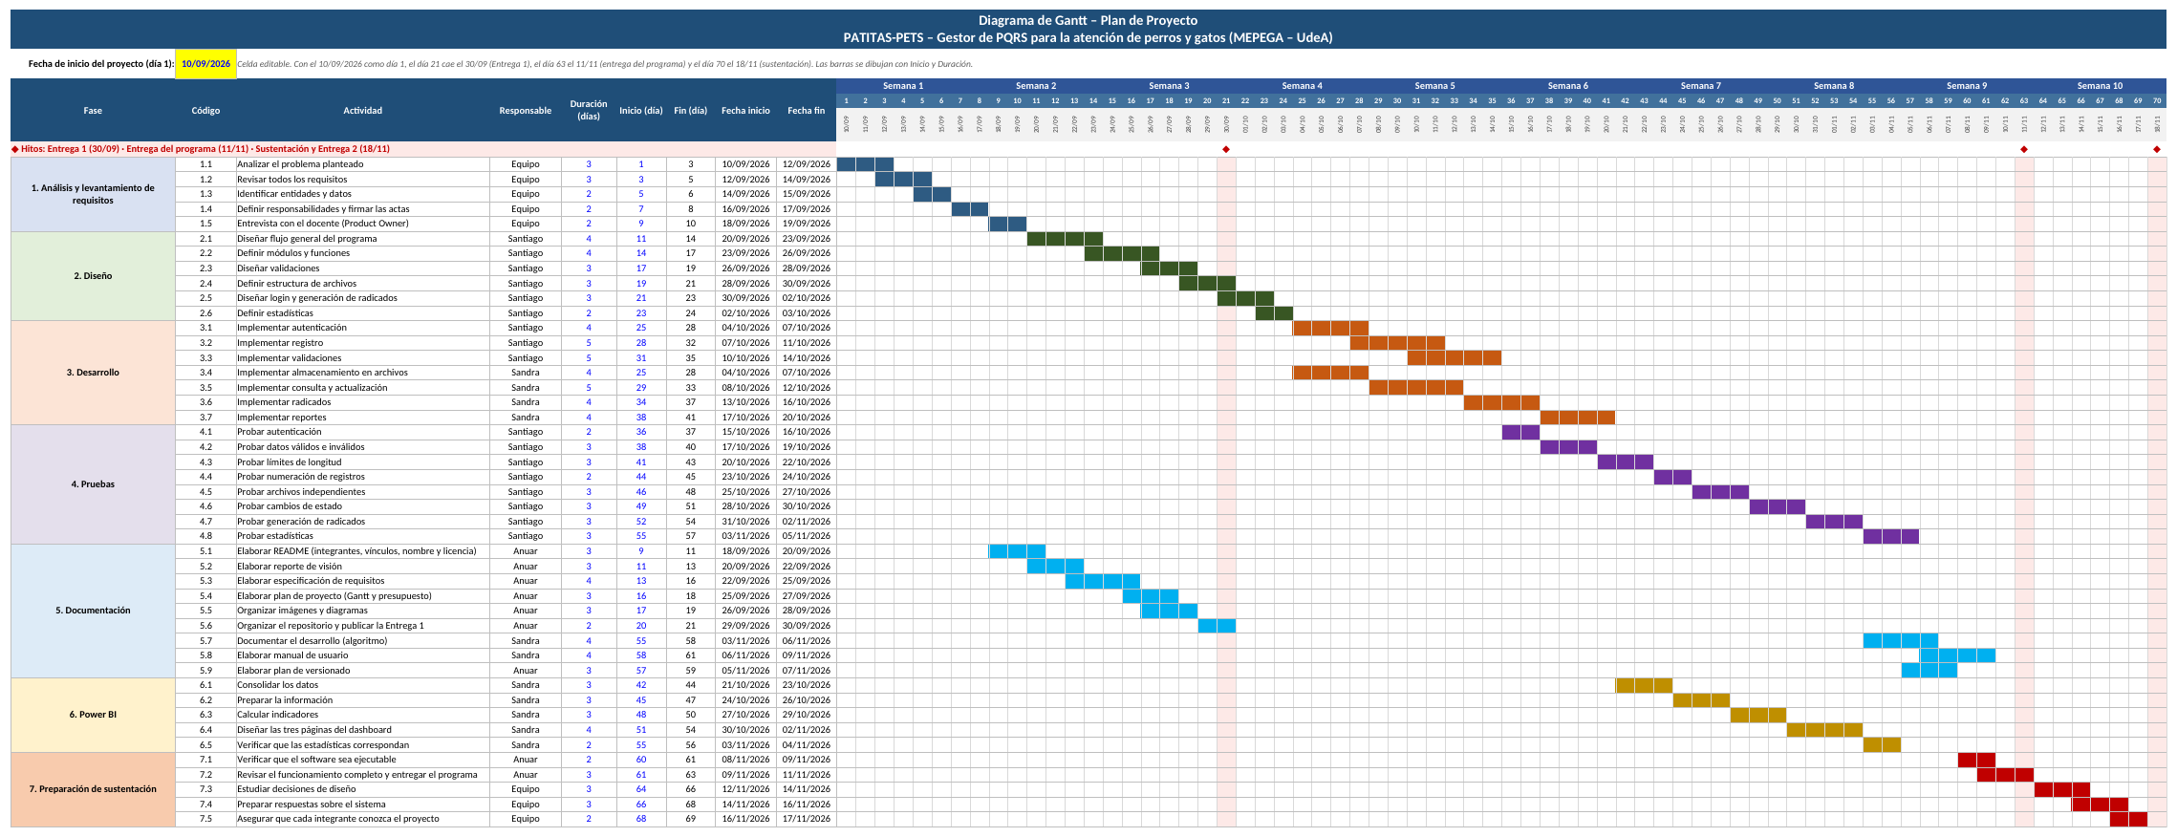
Las barras muestran la duración de cada actividad por día del proyecto; los rombos ◆ marcan los hitos. Fuente: Gant_PATITAS-PETS.xlsx.

7.2 Presupuesto del proyecto (50 horas por integrante, 150 horas en total)
El enunciado establece que las horas del proyecto no se pagan en dinero sino en tiempo de práctica de formación, valorado a precio de práctica profesional (1 SMLV). El equipo acordó una dedicación de 50 horas por cada uno de sus tres integrantes (Acta de Responsabilidad).
Concepto | Valor | Fuente
Salario mínimo mensual 2026 (SMMLV) | $1.750.905 | Decreto 1469 de 2025, mantenido de forma transitoria por el Decreto 0159 de 2026
Horas mensuales de referencia | 210 h | Jornada máxima de 42 h semanales desde el 15 de julio de 2026 (Ley 2101 de 2021): 30 días × 7 h
Valor de la hora de práctica | $8.337,64 | $1.750.905 ÷ 210 h

Integrante | Rol asignado | Horas | Valor hora (COP) | Costo total (COP)
Anuar | Líder del proyecto (análisis, coordinación y actas) | 50 | $8.337,64 | $416.882
Santiago | Desarrollo y pruebas (lógica, validaciones y pruebas) | 50 | $8.337,64 | $416.882
Sandra | Gestión de datos y reportes (archivos planos y Power BI) | 50 | $8.337,64 | $416.882
TOTAL GENERAL | Dedicación total del equipo | 150 | — | $1.250.646
Desglose de actividades por integrante. Distribución de las 50 horas de cada integrante según sus responsabilidades:
Integrante | Fase / actividad | Horas | Costo (COP)
Anuar | Fase 1: Análisis y levantamiento de requisitos | 20 | $166.753
Anuar | Fase 5: Documentación general y gestión del repositorio | 20 | $166.753
Anuar | Fase 7: Preparación de sustentación y cierre | 10 | $83.376
Santiago | Fase 2: Diseño de arquitectura, módulos y funciones | 15 | $125.065
Santiago | Fase 3: Desarrollo (login, menús y validaciones) | 25 | $208.441
Santiago | Fase 4: Pruebas integrales y corrección de errores | 10 | $83.376
Sandra | Fase 3: Desarrollo (estructura y gestión de archivos planos) | 20 | $166.753
Sandra | Fase 6: Consolidación de datos y dashboard en Power BI | 20 | $166.753
Sandra | Fase 5: Reportes, documentación del desarrollo y manual de usuario | 10 | $83.376
TOTAL |  | 150 | $1.250.646
Los recursos de software (Python, Visual Studio Code, GitHub y Power BI Desktop) son gratuitos, y los equipos e internet son aportes propios de los integrantes, por lo que no generan costo adicional. El cálculo detallado con fórmulas está en la hoja Presupuesto del archivo Gant_PATITAS-PETS.xlsx.

8. Arquitectura propuesta
PATITAS-PETS es una aplicación de consola (CLI) en Python organizada por capas. Cada capa tiene una responsabilidad única y se comunica con la siguiente, lo que facilita entender, probar y modificar el código. El programa usa únicamente la biblioteca estándar de Python y se ejecuta con el comando python src/main.py.
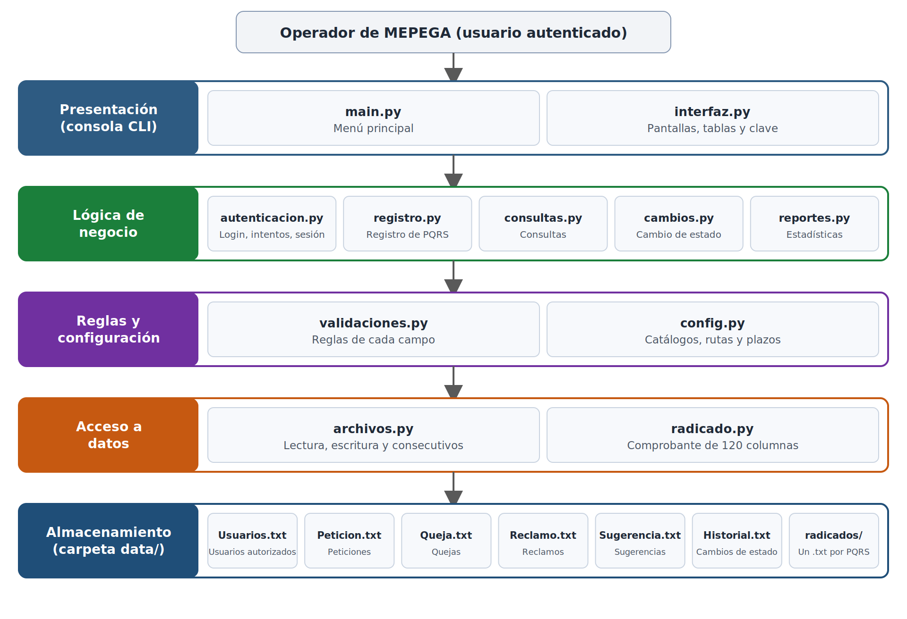
Figura 1. Capas y módulos de PATITAS-PETS.

8.1 Módulo de autenticación (CLI)
- Fuente de usuarios: data/Usuarios.txt, con los campos usuario, nombre_completo, correo_institucional, contrasena, rol y estado.
- Credenciales: nombre de usuario o correo institucional, y contraseña (se muestra con asteriscos).
- Validación: solo ingresan usuarios que existan en el archivo y tengan estado Activo; el mensaje de error no indica si falló el usuario o la contraseña.
- Control de intentos: máximo tres intentos fallidos; después, la pantalla se bloquea 30 segundos con una cuenta regresiva visible.
- Sesión: al ingresar, el sistema guarda el usuario, nombre, correo, rol y hora de ingreso (sin la contraseña) y los muestra en el encabezado de cada pantalla.

8.2 Captura del usuario registrador
El usuario registrador no se digita: el sistema lo toma de la sesión activa y lo guarda en el campo usuario_registro de cada PQRS. Antes de guardar, verifica que ese usuario siga activo en Usuarios.txt; si no lo está, la PQRS no se guarda.

8.3 Arquitectura de almacenamiento
La información se guarda en archivos planos de texto (UTF-8) dentro de la carpeta data/. Cada tipo de PQRS tiene su propio archivo y su propia numeración:
Archivo | Contenido | Registros en la base entregada | Primer ID nuevo
Peticion.txt | Peticiones | 3.000 (ID 1 a 3.000) | 3001
Queja.txt | Quejas | 3.000 (ID 1 a 3.000) | 3001
Reclamo.txt | Reclamos | 3.000 (ID 1 a 3.000) | 3001
Sugerencia.txt | Sugerencias | 3.000 (ID 1 a 3.000) | 3001

- Formato: una PQRS por línea, con 18 campos separados por el carácter |. La primera línea de cada archivo es el encabezado. Los cuatro archivos tienen la misma estructura.
- Consecutivo: el ID nuevo es el mayor ID existente en ese archivo más 1, calculado justo antes de escribir. Así cada archivo tiene su propia secuencia, continúa la numeración de las bases entregadas y nunca repite un número.
- Escritura segura: los registros nuevos se agregan al final del archivo sin sobrescribir los existentes, y los textos no pueden contener el carácter |, reservado como separador.
- Archivos complementarios: Usuarios.txt (usuarios autorizados) e Historial.txt (cambios de estado de cada PQRS, con fecha y usuario).
Estructura de cada registro:
N.° | Campo | Ejemplo
1 | id | 3001
2 | nombre_completo | Juan David Pérez Gómez
3 | tipo_documento | CC
4 | numero_documento | 1037654321
5 | tipo_telefono | Celular
6 | telefono_contacto | 3001234567
7 | correo_electronico | usuario@correo.com
8 | direccion | Carrera 55 #8-73 (opcional)
9 | tipo_solicitud | Peticion
10 | fecha_radicacion | 2026-09-30 10:15:00
11 | canal_recepcion | Correo electrónico
12 | asunto_titulo | Solicitud de cita para esterilización
13 | descripcion_detallada | Texto libre de 20 a 2.000 caracteres
14 | tipo_mascota | Perro
15 | campus_relacionado | Campus Medellín - Ciudad Universitaria
16 | fecha_maxima_respuesta | 2026-10-15 10:15:00
17 | estado_peticion | Registrada
18 | usuario_registro | admin_udea

8.4 Archivo .txt individual por PQRS (radicado)
Cada vez que se guarda una PQRS, el sistema genera un archivo de texto individual en data/radicados/, cuyo nombre es el número de radicado (por ejemplo, PET-003001.txt). El comprobante tiene marco ASCII y exactamente 120 caracteres por línea; muestra los datos del radicado, del solicitante, la clasificación y el asunto, no incluye la descripción detallada y muestra N/A cuando no hay dirección. Ejemplo:
+----------------------------------------------------------------------------------------------------------------------+
| UNIVERSIDAD DE ANTIOQUIA - MEPEGA |
| Movimiento Estudiantil de Perritos y Gaticos |
| PATITAS-PETS - Sistema de Gestión de PQRS |
| |
| COMPROBANTE DE RADICACIÓN DE PQRS |
+----------------------------------------------------------------------------------------------------------------------+
|------------------------------------------------- DATOS DEL RADICADO -------------------------------------------------|
| Número de radicado ...........: PET-003001 |
| ID de registro ...............: 3001 |
| Fecha y hora de radicación ...: 2026-09-30 21:18:42 |
| Estado .......................: Registrada |
| Fecha máxima de respuesta ....: 2026-10-15 21:18:42 |
|----------------------------------------------- DATOS DEL SOLICITANTE ------------------------------------------------|
| Nombre completo ..............: Laura Gómez Ruiz |
| Documento ....................: CC 1037654321 |
| Teléfono de contacto .........: 3001234567 (Celular) |
| Correo electrónico ...........: laura@correo.com |
| Dirección ....................: N/A |
|--------------------------------------------------- CLASIFICACIÓN ----------------------------------------------------|
| Tipo de solicitud ............: Petición |
| Canal de recepción ...........: Página web |
| Tipo de mascota ..............: Gato |
| Campus .......................: Campus Medellín - Ciudad Universitaria |
|------------------------------------------------------ RESUMEN -------------------------------------------------------|
| Asunto .......................: Solicitud de vacunación para gato |
+----------------------------------------------------------------------------------------------------------------------+
| Registrado por ...............: Administrador Principal MEPEGA (admin_udea) |
| Comprobante generado .........: 2026-09-30 21:18:42 |
| |
| Conserve este número de radicado para hacer seguimiento a su solicitud. |
+----------------------------------------------------------------------------------------------------------------------+

8.5 Flujo de registro de una PQRS
- El operador ingresa con su usuario y contraseña; el sistema crea la sesión.
- En el menú principal elige Registrar PQRS.
- El sistema pide los datos del solicitante, de la PQRS y de la mascota, y valida cada campo; si un dato es inválido, explica el error y lo vuelve a pedir.
- Calcula la fecha máxima de respuesta (fecha de radicación + 15 días), asigna el estado Registrada y toma el usuario registrador de la sesión.
- Muestra un resumen y pide confirmación.
- Calcula el siguiente ID del archivo correspondiente, agrega la línea al archivo y genera el radicado .txt de la PQRS.

9. Repositorio en GitHub
El código fuente, la documentación, las imágenes y las bases de datos del proyecto están publicados en el repositorio:
https://github.com/anuarcaldon-sys/patitas-pets-pqrs
Carpeta | Contenido
src/ | Código fuente en Python (11 módulos)
docs/ | Documentación, manual de usuario, actas y documentos de la entrega
images/ | Logo, diagramas y capturas de pantalla
data/ | Peticion.txt, Queja.txt, Reclamo.txt, Sugerencia.txt, Usuarios.txt, Historial.txt y radicados generados
Ejecución: desde la carpeta del repositorio, con Python 3.10 o superior, se ejecuta python src/main.py.

